Βιομηχανικά«φαντάσματα»
Κείμενο: CorfuPress.com
Κυριακή, 14/11/2021

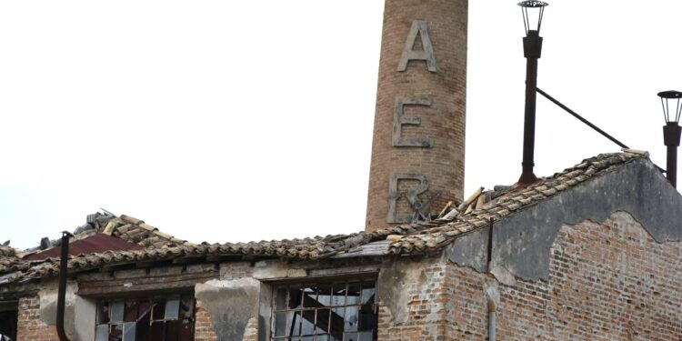

Βιομηχανικά «φαντάσματα» μιας πολύ παραγωγικής εποχής, που τη θέση της πήρε μια άλλη, εκείνη της παροχής υπηρεσιών…
Η πανύψηλη πλίνθινη κυκλική καμινάδα, χτισμένη το 1926, αντιστέκεται ακόμα, σε πείσμα της φθοράς του χρόνου! Με τα πέντε γράμματα ΑΕΒΕΚ χαραγμένα στη ράχη της, εξέχει πάνω από τα ερείπια της «Ελαιουργίας Κερκύρας Α.Ε.», σαν ένα ακόμα δείγμα του ερειπωμένου παρελθόντος μας, εκεί στο Μαντούκι, αυτή τη φορά…
Μια πονεμένη ιστορία που βυθίζεται στο χρόνο ξεκινώντας από το 1924, όταν ιδρύθηκε από τους ιδιώτες Χ. Ζαβιτσιάνο και Δ. Λυκούρη, για το ραφινάρισμα του λαδιού και την παραγωγή πυρηνέλαιων.
Το 1960, προκειμένου να αναπτυχθεί η Ένωση Γεωργικών Συνεταιρισμών Κέρκυρας (ΕΓΣΚ), δυνάμει ειδικού νόμου, δημιουργήθηκε η κοινοπραξία ΑΤΕ – ΕΓΣΚ.
Η αρχή της πτώσης και ο μαρασμός της ΑΕΒΕΚ άρχισε το 1969 και το οριστικό τέλος της επήλθε με τη διάλυση της κοινοπραξίας τον Μάιο του 1980 και την Ελαιουργία (ΑΕΒΕΚ) στο Μαντούκι να σταματάει τις εργασίες της το 1985.
Σήμερα όλα αυτά τα κτίσματα είναι ιστορικά καταρρέοντα ερείπια… Ορισμένα από αυτά που προϋπήρχαν της ίδρυσης του εργοστασίου, κτισμένα κατά τον 19ο αιώνα επί Αγγλοκρατίας, έχουν χαρακτηριστεί διατηρητέα! Αυτό, σύμφωνα με υπουργική απόφαση (ΦΕΚ/Β/23-04-1996 και ΚΑΣ/18/15-06-1995), με το αιτιολογικό πως αποτελούν σημαντικές και αντιπροσωπευτικές μαρτυρίες της βιομηχανικής αρχιτεκτονικής της Κέρκυρας.
Γι’ αυτό τον λόγο και οι ανευθυνοϋπεύθυνοι δημοτικοί και περιφερειακοί αλλά και οι κεντρικοί στη βουλή αντιπρόσωποί «μας» τ’ αφήνουν να εξαφανιστούν από προσώπου γης. Ίσως γι’ αυτούς να είναι καταραμένα δείγματα μιας εποχής πολύ παραγωγικής, που χαλάνε τη σημερινή «μαγική» εικόνα μιας μονοκαλλιέργειας παροχής υπηρεσιών, μ’ ό,τι σημαίνει αυτό ειδικά σε εποχές κορονοκρίσης…
Ο Περιπατητής

